Пешеходный переход.

За 6 месяцев 2013 года на дорогах Кузбасса произошло 144 дорожно-транспортных происшествий с наездом на пешеходов на пешеходных переходах, в которых погибло 11человек и 151- получили травмы различной степени тяжести.
Статистика показывает, что в каждом втором дорожно-транспортном происшествии с наездом на пешеходов на пешеходных переходах усматриваются недостатки в эксплуатационном состоянии дороги и элементах ее обустройства. Основными недостатками являются: отсутствие горизонтальной дорожной разметки; отсутствие пешеходных ограждений и пешеходных дорожек; отсутствие либо недостаточное освещение и другие. Также вызывает тревогу состояние пешеходных переходов и участков улично-дорожной сети в районах детских образовательных учреждениях.
В связи с этим, Госавтоинспекция перед началом учебного года провела на территории Кемеровского района обследование улично-дорожной сети у образовательных учреждений.
В ходе проверки в ряде сельских поселений района выявлены недостатки по содержанию дорог. Данные недостатки рассмотрены на областной комиссии безопасности дорожного движения.

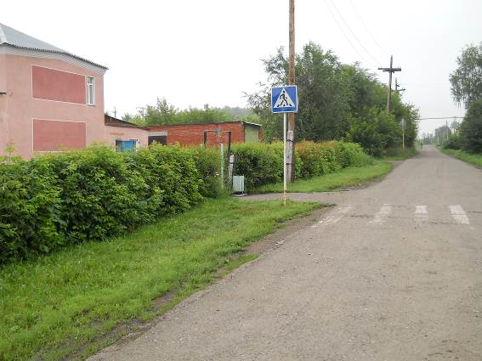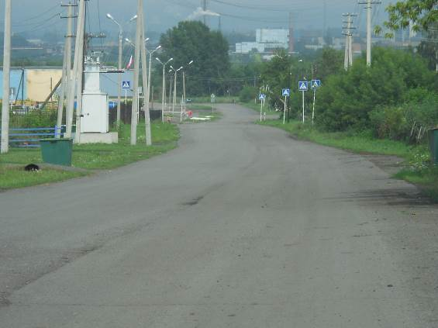

Старший госинспектор дорожного надзора ОГИБДД Отдела МВД России по Кемеровскому району капитан полиции Кончилов В.В.

